 | CEMİL MİDİLLİ İLKÖĞRETİM OKULU 4/C SINIFI Karabağlar-İZMİR
 | 2010 – 2011 EĞİTİM ÖĞRETİM YILI SUDA YÜZEN-BATAN, SU ÇEKEN-ÇEKMEYEN MADDELER
Adı Soyadı : ,,,,,,,,,,,,,,,,,,,,,,,,,,,,,,,,,,,,,,,,,,,,,,,,,,………,,,,,,,,,,,,,,,, 31 Temmuz 2026
Numarası : ,,,,,,,,,,,,,,,,,,,,,,,,,

2. Ünite: Maddeyi Tanıyalım
Kazanım: Maddelerin özellikleri ile gündelik hayatta kullanım alanları arasında ilişki kurar. Atatürk’ün akılcılığa ve bilime verdiği önemi fark eder.Katıların belirli şekli olduğunu sıvıların konuldukları kabın şeklini aldığını fark eder.
Süre: 3 ders
 Etkinliklerinizi yaparken her grup üyesi araştırma, sözlü ve yazılı anlatım çalışmalarına katılacaktır.

SUDA YÜZEN-BATAN, SU ÇEKEN-ÇEKMEYEN MADDELER
Terimler: yüzme, batma
Sorunu ben yanıtlayayım arkadaşım: _____________________
____________________________________________________________________________________________________

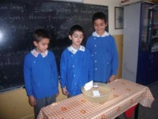
Doğadaki maddelerin bazıları kendilerine özgü özelliklerinden dolayı suyun üstünde kalır. Bazıları ise suyun üstünde kalamaz.
Tahta parçası, elma, top, anahtar, madenî parayı suya attığınızda hangileri suyun üstünde kalır, hangileri dibe çöker?

. Aşağıdaki resimde batan maddeleri kırmızıyla, yüzen maddeleri kurşun kalemle yuvarlak içine alın.

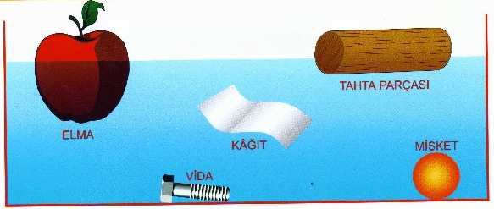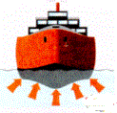
Maddelerin su üstünde kalması _____________, dibe çökmesi ise ____________dır.

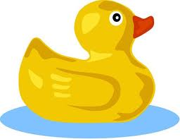 , 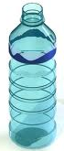, 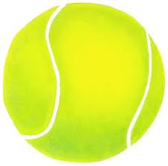 su üstünde kalarak yüzebilir.
Suda yüzme ve batma özelliği nesnenin küçüklüğüne-büyüklüğüne ya da ağırlığına-hafifliğine bağlı değildir. Nesnelerin suda yüzmeleri ya da batmaları cinsine bağlı olarak değişir.
Çivi, para, kum, taş gibi nesneler suda ______________.
Kâğıt, zeytinyağı, tahta, mantar tıpa gibi nesneler suda ______________.
Fen ve teknoloji defterinize suda yüzen ve batan nesneleri listeleyin.

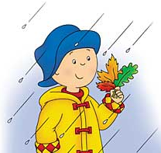
Yüzme bilmeyen insanlar su üstünde kalmak amacıyla hangi eşyaları kullanırlar?
______________________________________
___________________

______________

SU ÇEKME-ISLANMA
Yağmurlu bir günde dışarı çıkmak zorundasınız. Ne gibi önlemler alırsınız?
________________________________________________________________________________________________
Elinizi yüzünüzü yıkadığınızda, banyo yaptığınızda niçin havlu kullandığınızı düşündünüz mü hiç?
________________________________________________

Bazı nesneler suyu içine çekmezken bazıları bir müddet sonra suyu içine çekerek ıslanır.

Suyu içine çeken maddelere ___ ___________-_____________ maddeler denir.

Uzun Kuyruk yağmurda ıslanmamak için bugün benimle yürüyüşe gelmedi. Gelseydi soruyu Uzun Kuyruk soracaktı sizlere arkadaşlar. ☺
Şimdi sizden suyu çekerek ıslanan ve ıslanmayan maddelere örnekler vererek listelemenizi istiyorum.
SU ÇEKEN MADDELER
• _______________
• _______________
• _______________
• _______________
• _______________
SU ÇEKMEYEN MADDELER
• _______________
• _______________
• _______________
• _______________
• _______________
vücudumuz su çeker mi? Vücudumuzun ıslaklığını gidermek için ne yaparız?
____________________________________________________________________________________________________________

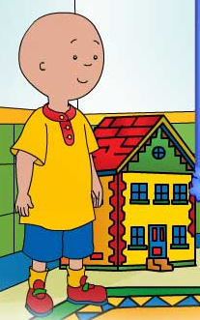
Yağmur yağınca evimizin içine girmez. Neden olduğunu düşündünüz mü?
Ders kitabınızdan da yararlanarak aşağıdaki kutucuğa su çekmeyen maddelerden nerelerde yararlanırız yazmanızı isteyeceğim sizden.
• ___________________________________________________________________
____________________________________________________________________
____________________________________________________________________
• __________________________________________________________________
____________________________________________________________________
• ___________________________________________________________________
____________________________________________________________________
• ___________________________________________________________________
____________________________________________________________________
• ___________________________________________________________________

